Инструкция по работе с отчетной формой СЗВ-ТД

1. Назначение инструкции 1
2. Формирование отчетной формы СЗВ-ТД 1
3. Функционал для ежемесячного учета данных 8
Пример 1. Работник подал заявление о продолжения ведения бумажной трудовой книжки (с отражением даты) 8
Пример 2. Учет работников, о которых уже были поданы сведения в ПФР, для исключения повторной передачи предыдущей записи из трудовой книжки 19

- Назначение инструкции
В рамках вступивших изменений в законодательстве РФ, связанными с ведением работодателем с 01.01.2020г. электронных трудовых книжек (Федеральный закон от 16.12.2019 № 436-ФЗ «О внесении изменений в ФЗ «Об индивидуальном (персонифицированным) учете в системе обязательного пенсионного страхования», Федеральный закон от 16.12.2019 № 439-ФЗ «О внесении изменений в Трудовом кодексе РФ (в части формирования сведений о трудовой деятельности в электронном виде)»), для предоставления организациями в Пенсионный фонд «Сведений о трудовой деятельности зарегистрированного лица (СЗВ-ТД)» по форме, утвержденной Постановлением Правления Пенсионного фонда РФ № 730п от 25.12.2019г. в ГИС СО «Кадры МУ» разработан функционал выгрузки сведений о трудовой деятельности зарегистрированного лица в соответствии с новыми требованиями Пенсионного фонда.

- Формирование отчетной формы СЗВ-ТД

Для осуществления выгрузки отчетной формы СЗВ-ТД у пользователя медицинской организации должен быть добавлен профиль «Использование дополнительных отчетов и обработок».

Главное → Дополнительные обработки

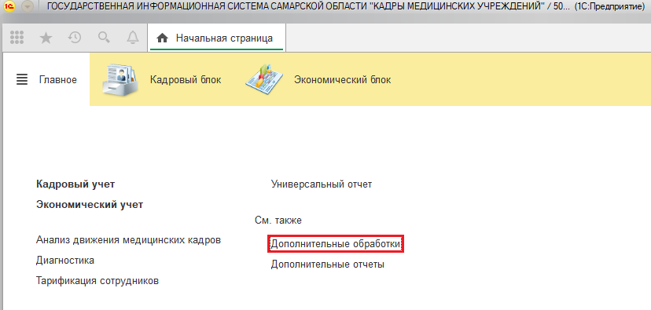

В открывшемся окне нажать «Настроить список», в форме настройки отчетов и обработок выбрать обработку «XML-выгрузка СЗВ-ТД» и добавить обработку в правую часть формы по кнопке «Добавить», сохранить изменения по кнопке «Ок». Если в списке доступных обработок отсутствует вышеуказанная обработка просьба обратиться к Оператору системы (МИАЦ).

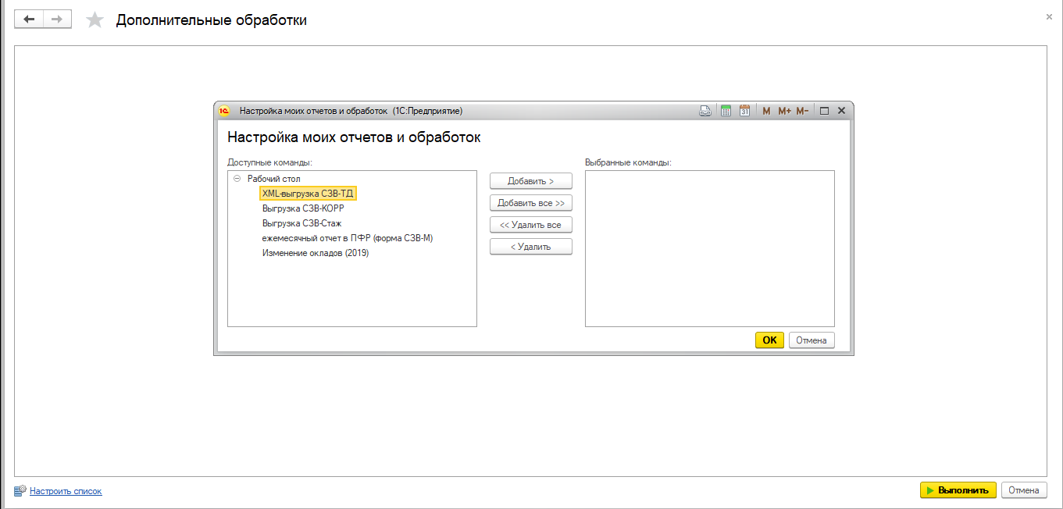
Далее выбрать обработку «XML-выгрузка СЗВ-ТД» нажать кнопку «Выполнить».
Откроется форма обработки «XML-выгрузка СЗВ-ТД». По умолчанию автоматически заполнены поля: ИНН, КПП, наименование организации (по уставу и сокращенное), ФИО и должность руководителя.
Обязательные поля к заполнению – отчетный период, регистрационный номер ПФР.

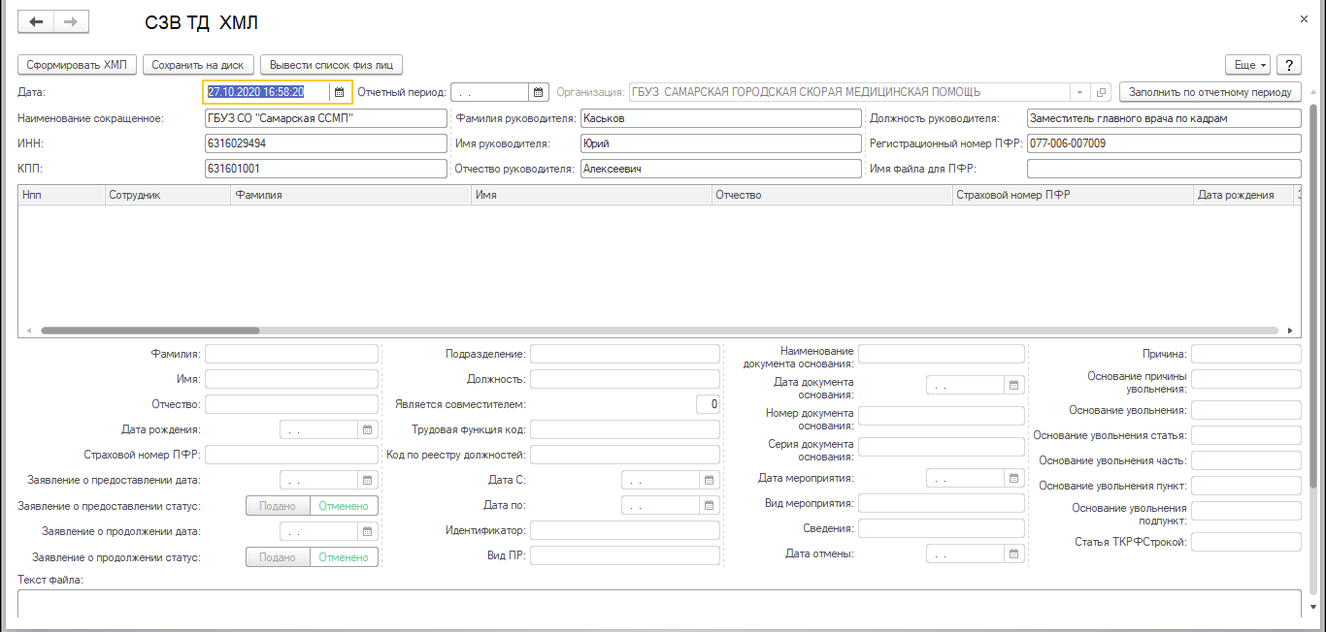

Заполнить реквизит «Регистрационный номер ПФР» можно в карточке «Организации» на вкладке «Реквизиты организации», добавив свойство «Регистрационный номер ПФР» и его значение. После этого сведения о регистрационном номере ПФР будут заполняться автоматически при открытии формы обработки. Так же, поле регистрационный номер ПФР доступно для заполения вручную на форме обработки.

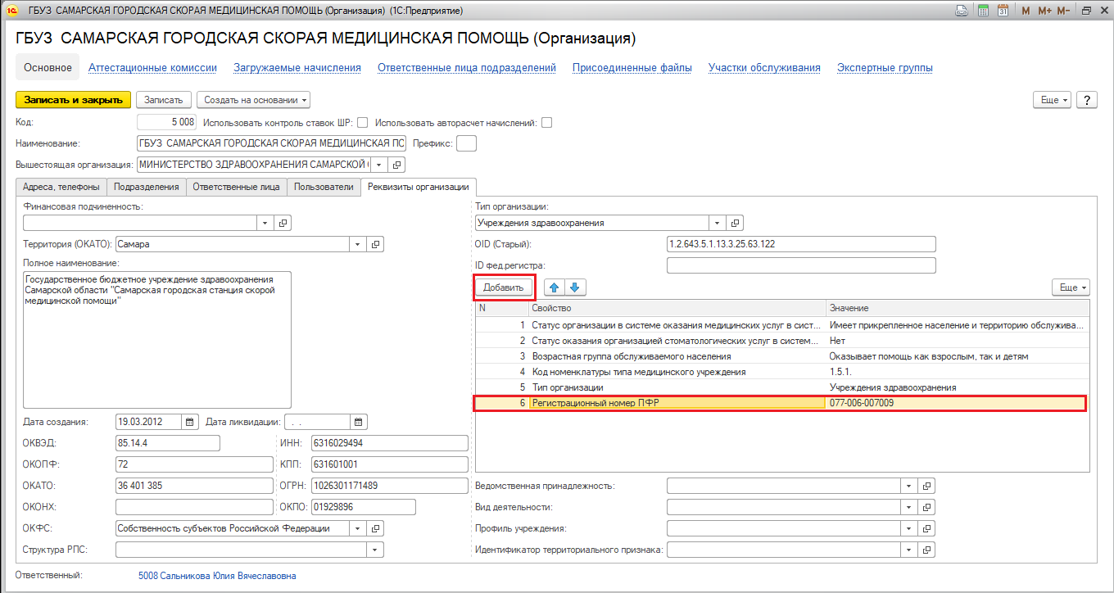

Перед формированием указать отчетный период и регистрационный номер ПФР. Нажать по кнопке «Заполнить по отчетному периоду». По нажатию кнопки табличная часть заполнится кадровыми мероприятиями сотрудников за указанный отчетный период (прием, перевод, увольнение, присвоение квалификационной категории), а также заявления и уведомления работников о варианте ведения трудовой книжки.

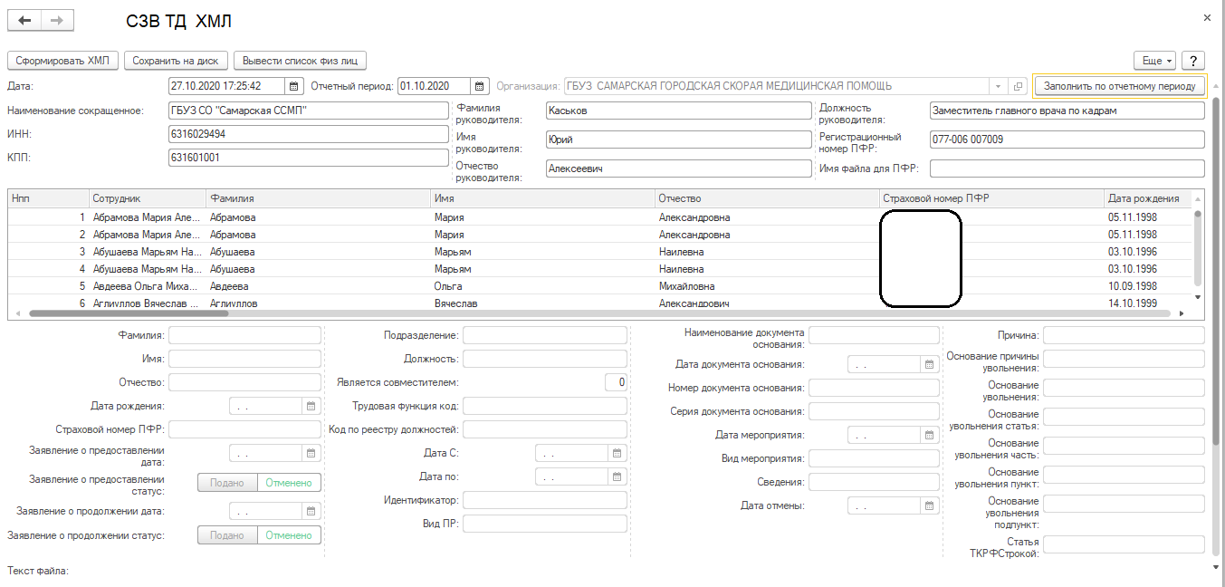

Для удобства работы пользователей, встав на определенную запись в табличной части можно увидеть все реквизиты записи в удобном для проверки формате.
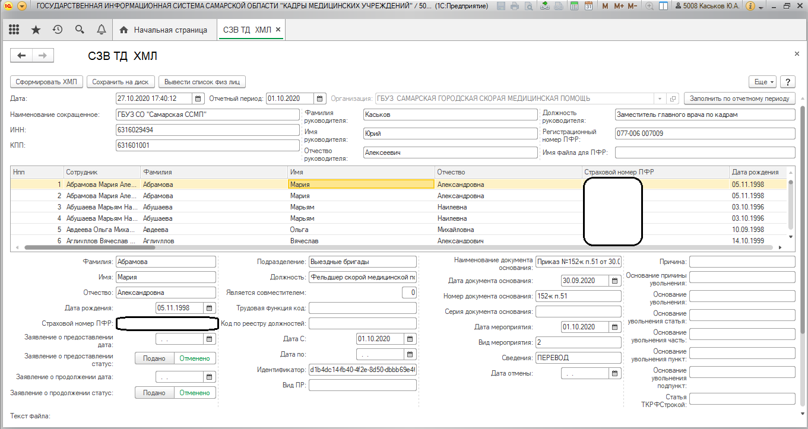
Удостоверившись в корректности данных нажать «Сформировать XML» (сфромированная XML автоматически отображается в разделе «Текст файла») и сохранить полученный файл по кнопке «Сохранить на диск». Полученный файл XML можно использовать для дальнейшей передачи в Пенсионный фонд. Имя файла автоматически генерируемое системой изменять не рекомендуется.

- Функционал для ежемесячного учета данных

В ГИС СО «Кадры МУ» реализован функционал ежемесячного учета данных, а именно:
- Работник уведомлен в письменной форме (с отражением даты уведомления);
- Работник подал заявление об учете сведений о его трудовой деятельности в электронном виде (с отражением даты заявления);
- Работник подал заявление о продолжения ведения бумажной трудовой книжки (с отражением даты заявления);
- Бумажная трудовая книжка выдана на руки (дата выдачи);
- Работник не имеющий возможности подать заявление до 31 декабря 2020 года (отпуск по уходу за ребенком и т.д.).
- Учет работников, о которых уже были поданы сведения в ПФР (с указанием месяца), для исключения повторной передачи предыдущей записи из трудовой книжки.

Рассмотрим ведение учета на примере заявления работника (не имеющего кадровых передвижений в 2020 г.) о продолжении ведения бумажной трудовой книжки и учету кадровых мероприятий работников, по которым уже были поданы сведения в Пенсионный фонд.

Пример 1. Работник подал заявление о продолжения ведения бумажной трудовой книжки (с отражением даты)
С учетом требований Пенсионного фонда в ГИС СО «Кадры МУ» предусмотрена возможность выгрузки кадровых мероприятий работников, в том числе и тех, сведения о которых предоставляются впервые (по которым ранее не подавались сведения в Пенсионный фонд), а так же сведения об их трудовой деятельности до 01.01.2020 г.
Сведения о факте подачи заявления о продолжении ведения трудовой книжки в бумажном виде вносятся в карточку сотрудника в разделе свойства физического лица.
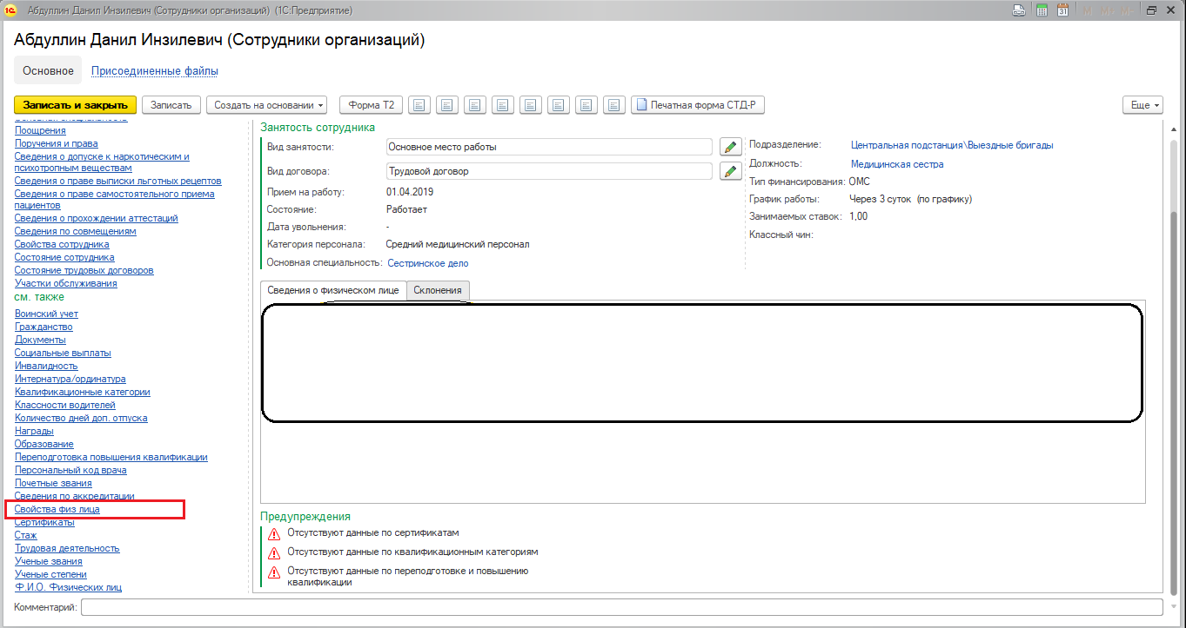
Нажать кнопку «Добавить сведения». В открывшемся документе «Ввод сведений о присвоении характеристики» в поле «Свойство» выбрать значение «Заявление БТК».
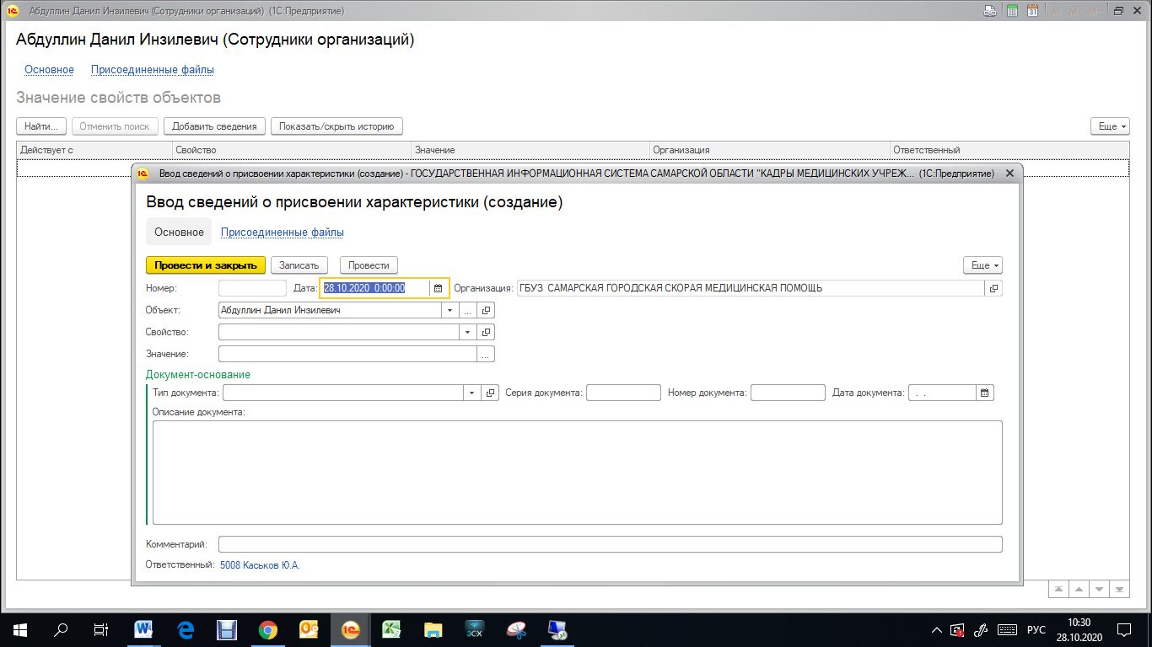
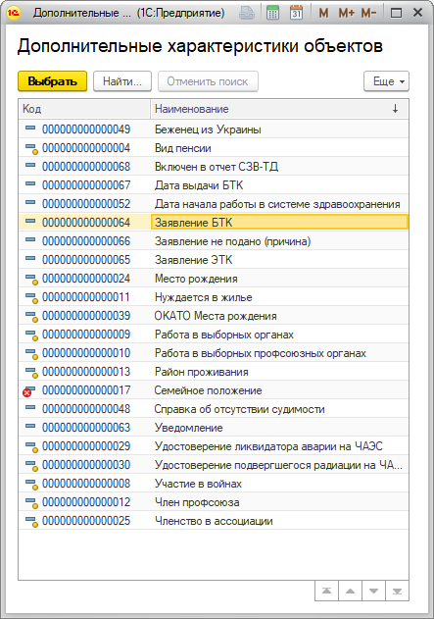
В поле «Значение» ввести дату написания заявления работником.
Сохранить внесенные изменения по кнопке «Провести» или «Провести и закрыть».
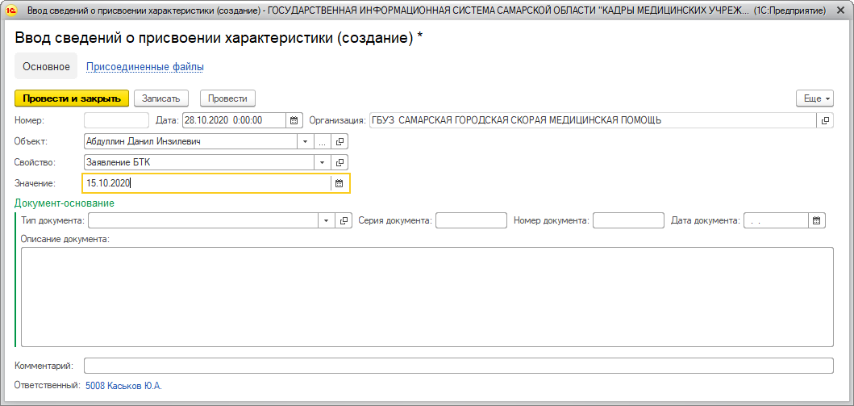
После сохранения внесенных данных в карточке появится соответствующая запись.
В табличной части обработки «XML-выгрузка СЗВ-ТД» будут заполнены сведения о последнем кадровом мероприятиии работника. А так же будут заполнены следующие реквизиты в строке данного мероприятия:
«Заявление о продолжении дата» = «Значение» из документа «Ввод сведений о присвоении характеристики»;
«Заявление о продолжении статус» - «Подано».
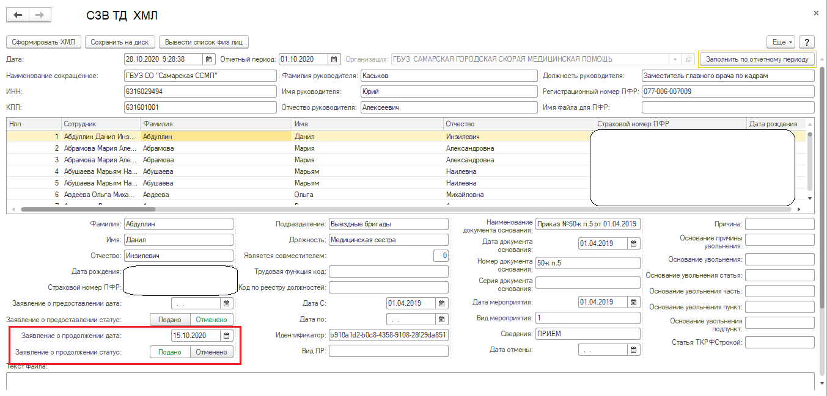

Пример XML-файла:
<?xml version="1.0" encoding="UTF-8"?>
<ЭДПФР xmlns:xsi="http://www.w3.org/2001/XMLSchema-instance" xmlns:АФ5="http://пф.рф/АФ/2018-12-07" xmlns:УТ2="http://пф.рф/УТ/2017-08-21" xmlns="http://пф.рф/СЗВ-ТД/2019-12-20">
<СЗВ-ТД>
<Работодатель>
<УТ2:РегНомер>077-006-007009</УТ2:РегНомер>
<НаименованиеОрганизации>ГБУЗ СО "САМАРСКАЯ ССМП"</НаименованиеОрганизации>
<УТ2:ИНН>6316029494</УТ2:ИНН>
<УТ2:КПП>631601001</УТ2:КПП>
</Работодатель>
<ОтчетныйПериод>
<Месяц>10</Месяц>
<КалендарныйГод>2020</КалендарныйГод>
</ОтчетныйПериод>
<ЗЛ>
<УТ2:ФИО>
<УТ2:Фамилия>АБДУЛЛИН</УТ2:Фамилия>
<УТ2:Имя>ДАНИЛ</УТ2:Имя>
<УТ2:Отчество>ИНЗИЛЕВИЧ</УТ2:Отчество>
</УТ2:ФИО>
<ДатаРождения>1999-01-01</ДатаРождения>
<УТ2:СНИЛС>199-999-999 99</УТ2:СНИЛС>
<Заявления>
<ЗаявлениеОПредоставлении>
<Дата>2020-10-17</Дата>
<СтатусЗаявленияОПредоставлении>1</СтатусЗаявленияОПредоставлении>
</ЗаявлениеОПредоставлении>
</Заявления>
<ТрудоваяДеятельность>
<Мероприятие>
<UUID>2540acfe-19e7-49f4-b57c-c103c901076c</UUID>
<Дата>2019-04-01</Дата>
<Вид>1</Вид>
<Сведения>ПРИЕМ</Сведения>
<Должность>Медицинская сестра</Должность>
<ЯвляетсяСовместителем>0</ЯвляетсяСовместителем>
<СтруктурноеПодразделение>Выездные бригады</СтруктурноеПодразделение>
<ОснованиеУвольнения>
<УТ2:НормативныйДокумент/>
<УТ2:Статья/>
<УТ2:Часть/>
<УТ2:Пункт/>
<УТ2:Подпункт/>
</ОснованиеУвольнения>
<ДатаС>2019-04-01</ДатаС>
<Основание>
<Наименование>Приказ №50-к п.5 от 01.04.2019</Наименование>
<Дата>2019-04-01</Дата>
<Номер>50-к п.5</Номер>
</Основание>
</Мероприятие>
</ТрудоваяДеятельность>
</ЗЛ>
<ДатаЗаполнения>2020-10-28</ДатаЗаполнения>
<Руководитель>
<УТ2:ФИО>
<УТ2:Фамилия>КАСЬКОВ</УТ2:Фамилия>
<УТ2:Имя>ЮРИЙ</УТ2:Имя>
<УТ2:Отчество>АЛЕКСЕЕВИЧ</УТ2:Отчество>
</УТ2:ФИО>
<УТ2:Должность>ЗАМЕСТИТЕЛЬ ГЛАВНОГО ВРАЧА ПО КАДРАМ</УТ2:Должность>
</Руководитель>
</СЗВ-ТД>
<СлужебнаяИнформация>
<АФ5:GUID>f7b2c532-289c-4c5f-a8e7-3e1aa39849ad</АФ5:GUID>
<АФ5:ДатаВремя>2020-10-28T09:28:38+04:00</АФ5:ДатаВремя>
</СлужебнаяИнформация>
</ЭДПФР>

Пример 2. Учет работников, о которых уже были поданы сведения в ПФР, для исключения повторной передачи предыдущей записи из трудовой книжки
Отразить факт предоставления сведений о работнике в ПФР можно либо в карточке сотрудника в разделе «Свойства физ лиц», либо в форме обработки «XML-выгрузка СЗВ-ТД» нажать «Вывести список физ лиц» и в открывшейся форме списка работников, участвующих в отчет СЗВ-ТД кликнуть на поле «Включен в отчет», откроется карточка физического лица, в разделе «свойства физ лица» указать текущую дату.
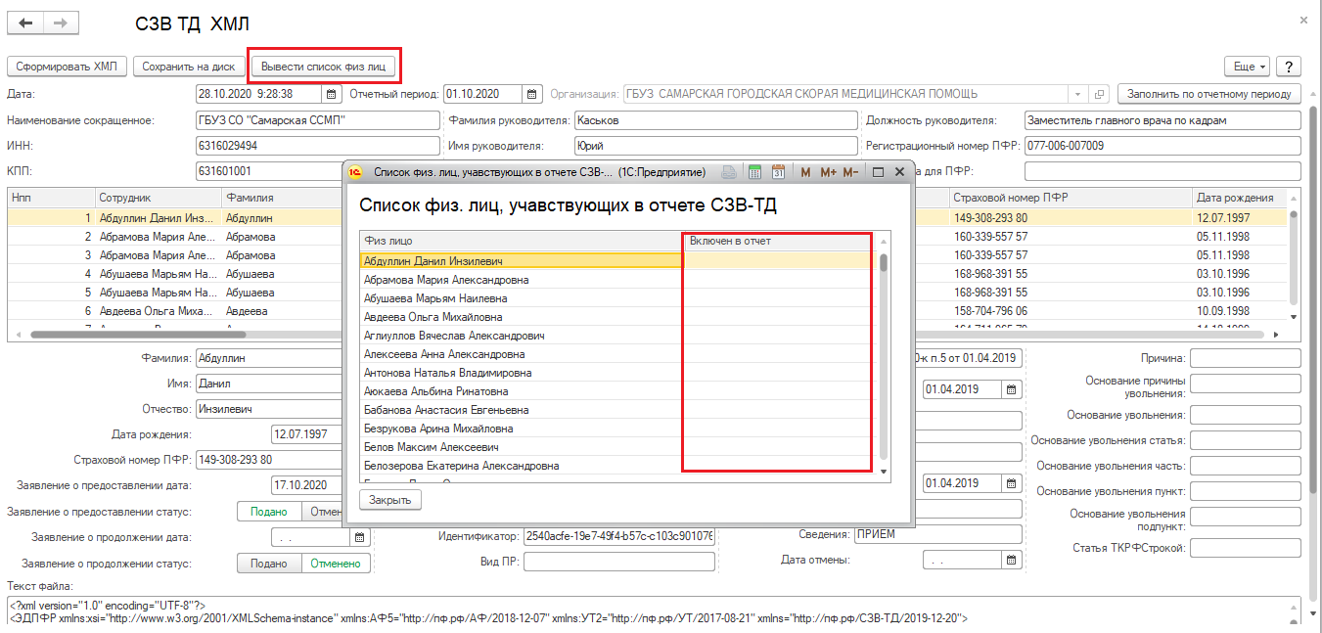

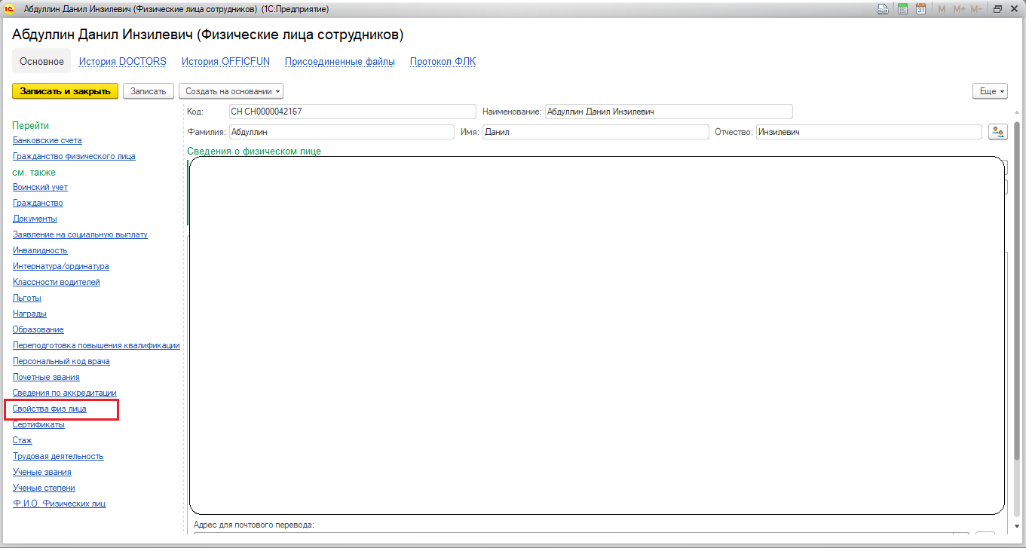
Нажать кнопку «Добавить сведения». В открывшемся документе «Ввод сведений о присвоении характеристики» в поле «Свойство» выбрать значение «Включен в отчет СЗВ-ТД». В поле «Значение» ввести текущую дату. Сохранить внесенные изменения по кнопке «Провести» или «Провести и закрыть».

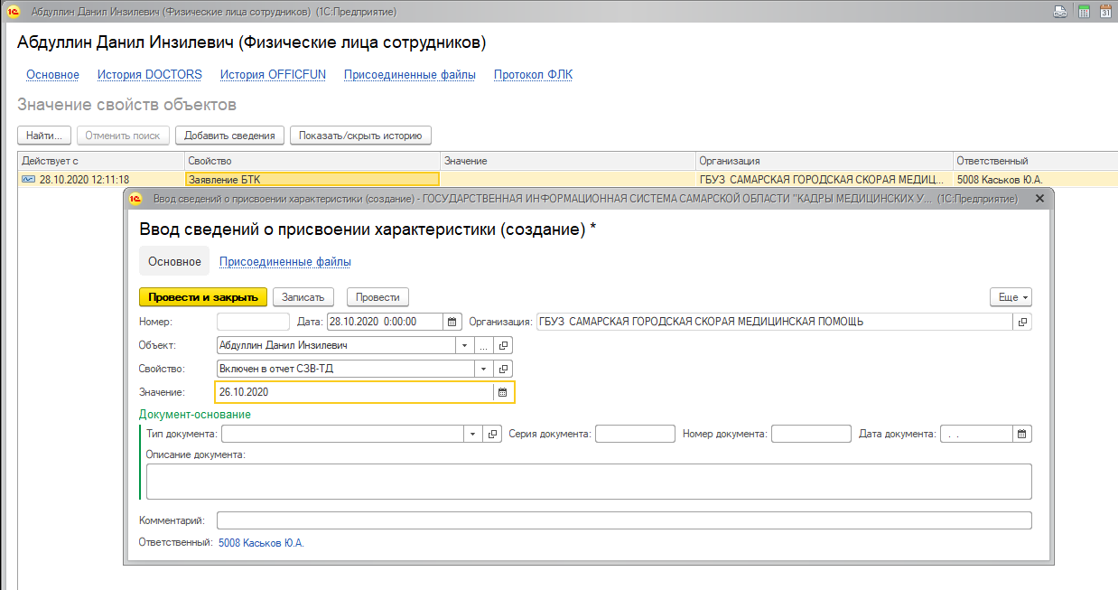
Важно! Для того чтобы исключить повторную передачу данных по кадровым мероприятиям работников необходимо заполнять признак «Включен в отчет СЗВ-ТД» датой, на которую запущена данная обработка. Поэтому при следующем запуске обработки, в табличную часть попадут только те мероприятия, дата которых больше, чем значение признака «Включен в отчет СЗВ-ТД».
- Примечание: В системе предусмотрен учет и других ежемесячных данных:
    - Работник уведомлен в письменной форме, с датой «Уведомления» (свойство физ лица «Уведомление»);
    - Работник подал заявление об учете сведений о его трудовой деятельности в электронном виде с отражением даты («Заявление ЭТК»);
    - Работник подал заявление о продолжения ведения бумажной трудовой книжки с отражением даты («Заявление БТК»);
    - Бумажная трудовая книжка выдана на руки (дата выдачи) («Дата выдачи БТК»);
    - Работник не имеющий возможности подать заявление до 31 декабря 2020 года (отпуск по уходу за ребенком и т.д.) («Заявление не подано (причина)»);
    - Учет работников, о которых уже были поданы сведения в ПФР (с указанием месяца), для исключения повторной передачи предыдущей записи из трудовой книжки («Включен в отчет СЗВ-ТД»).

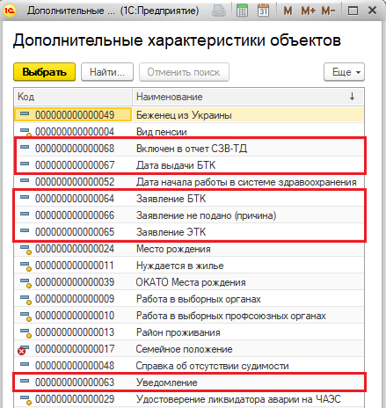

В ГИС СО «Кадры МУ» возможно отслеживать историю подачи заявлений и уведомлений работников в функционале «Универсальный отчет». Для работы с «Универсальным отчетом» у пользователя медицинской организации должен быть добавлен профиль «Кадровый работник».

Главное → Универсальный отчет

В функционале «Универсального отчета» открыть список отчетов (для открытия списка отчетов нажать кнопку «Выбрать вариант»).
На открывшейся форме выбора вариантов отчета найти по наименованию отчет «Отчет для подготовки СЗВ-ТД (Код МО)» (поиск по нажатию горячих клавиш «Ctrl+F»).
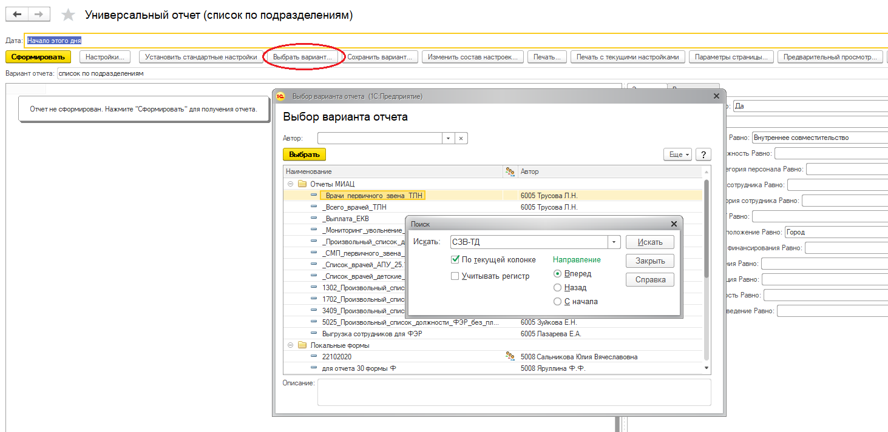

Выбрать найденный вариант отчета.
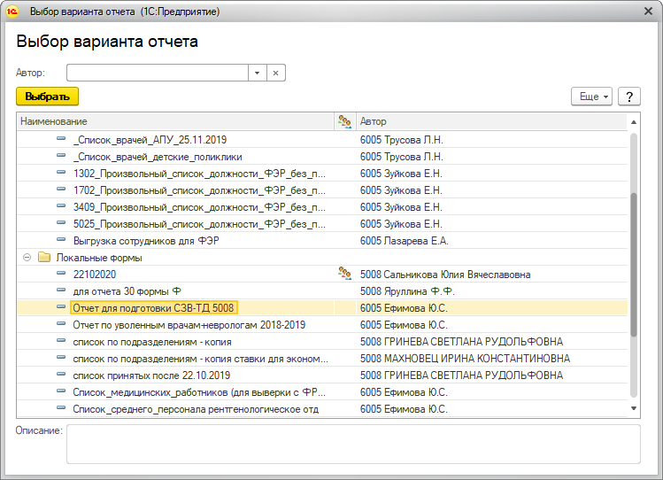

В настройках отчета указать дату формирования отчета и нажать кнопку «Сформировать».

Результаты отчета выглядят следующим образом.

При необходимости результаты отчета можно вывести на печать (по кнопке «Печать»), а так же сохранить нажав по дискете на панели инструментов.
